PHẦN I: MỞ ĐẦU
1. LÝ DO CHỌN ĐỀ TÀI:
Bài tập về nhà là một phần quan trọng không thể thiếu của mỗi học sinh, giúp học sinh:
- Củng cố lí thuyết mới đã được học trên lớp.
- Có thời gian và không gian để biến lí thuyết thành thực hành.
- Làm bài tập về nhà giúp học sinh tự tin hơn khi đến trường.
- Bài tập về nhà giúp học sinh rèn luyện tính kiên trì.
- Học sinh biết cách xây dựng kế hoạch học tập thông qua việc làm bài tập về nhà.
- Tăng khả năng tìm tòi, khám phá.
Mặc dù bài tập về nhà giúp học sinh phát triển và nâng cao rất nhiều kĩ năng và thói quen tốt cho bản thân, tuy nhiên không phải học sinh nào cũng có thói quen tự giác làm bài tập về nhà đặc biệt đối với bộ môn Hoá học. Để giải quyết vấn đề này, tôi đã nghiên cứu và vận dụng “Một số biện pháp đổi mới cách giao bài tập về nhà cho học sinh trong môn Hoá học lớp 8”
2. MỤC ĐÍCH NGHIÊN CỨU
Sáng kiến được tôi viết với mục đích tạo cho học sinh sự tích cực và niềm say mê môn Hoá học và đặc biệt là sự tự giác, yêu thích với việc hoàn thành bài tập về nhà, góp phần nâng các chất lượng giảng dạy.
3. ĐỐI TƯỢNG NGHIÊN CỨU
Một số biện pháp đổi mới cách giao bài tập về nhà cho học sinh trong môn Hoá học lớp 8.
4. PHẠM VI NGHIÊN CỨU
Nghiên cứu tại lớp 8A1, 8A2, 8A5 trường THCS Bồ Đề Quận Long Biên Thành phố Hà Nội.
PHẦN II: NỘI DUNG
CHƯƠNG 1: CƠ SỞ LÝ LUẬN CỦA VẤN ĐỀ NGHIÊN CỨU
Hoá học là môn khoa học tự nhiên gây nhiều hứng thú cho học sinh, nó là môn học rất quan trọng không thể thiếu trong quá trình học tập, nghiên cứu và cả cuộc sống hàng ngày.
Hoá học phải được trình bày dưới hình thức hoàn chỉnh. Muốn vậy người học phải nắm vững kiến thức Hoá học học từ thấp đến cao, phải học Hoá học thường xuyên liên tục, biết quan sát, dự đoán phối hợp và sáng tạo, phải tự lực tiếp thu kiến thức qua hoạt động đích thực của bản thân.
Ngày nay học sinh luôn được tiếp cận với nhiều kiến thức khoa học tiên tiến, với nhiều môn học mới lại đầy hấp dẫn nhằm hoàn thiện và bắt kịp công cuộc đổi mới, phát triển toàn diện của đất nước. Trong các môn học ở trường, Hoá học được xem là môn học cơ bản, là nền tảng để các em phát huy năng lực của bản thân trong việc tiếp thu và học tập các môn học khác. Tuy nhiên để học sinh học tập tốt môn Hoá học thì giáo viên cũng phải cung cấp đầy đủ lượng kiến thức cần thiết, cần đổi mới phương pháp dạy học, làm cho các em yêu thích Hoá học hơn, vì có yêu thích mới dành nhiều thời gian để học Hoá học. Từ đó các em tự ý thức trong học tập và phân chia thời gian hợp lý để đảm bào yêu cầu của thời đại mới.
Muốn đạt kết quả cao trong học tập môn Hoá học, ngoài sự tập trung chú ý trong nghe giảng, tích cực phát biểu ý kiến, học sinh còn cần phải chăm chỉ học bài và làm bài ở nhà. Do đó việc học bài và làm bài bài tập ở nhà trở thành vô cùng quan trọng đối với tất cả học sinh. Hiện nay, do thay đổi chương trình và phương pháp giảng dạy nên vấn đề học bài và làm bài tập về nhà cần phải đặt lên vị trí hàng đầu. Vấn đề này được rất nhiều thầy cô giáo phải quan tâm. Nhưng học bài và làm bài tập ở nhà như thế nào để đạt được kết quả lại là một việc làm không hề đơn giản. Bởi vì nó là một vấn đề trọng tâm mang tính chất tổng hợp lại phụ thuộc nhiều yếu tố khách quan cũng như chủ quan, không thể áp dụng máy móc cho tất cả các bài học, bài tập hay các đối tượng mà phải linh hoạt, uyển chuyển theo nội dung kiến thức cần truyền thụ, theo trọng tâm yêu cầu của từng bài giảng để phù hợp với cách học nhằm đạt hiệu quả tốt nhất.

CHƯƠNG 2: THỰC TRẠNG CỦA VẦN ĐỀ NGHIÊN CỨU
Năm học 2022-2023 tôi được nhà trường phân công giảng dạy bộ môn Hoá học các lớp 8A1, 8A2, 8A5. Tôi đã theo dõi kết quả làm bài tập về nhà của học sinh và đồng thời tôi đã lập phiếu khảo sát. Kết quả thu được như sau:
Bảng 1: Ý kiến về việc yêu thích môn Hoá học
Ý kiến  Học sinh | Rất thích | Thích | Bình thường | Không thích
Số lượng | 55 | 28 | 24 | 9
% | 47,4 | 24,1 | 20,7 | 7,8
Bảng 2: Ý kiến về việc làm bài tập về nhà môn Hoá học
Ý kiến  Học sinh | Đầy đủ,  tích cực | Thỉnh thoảng không làm | Thường xuyên không làm | Không làm
Số lượng | 37 | 28 | 41 | 10
% | 31,9 | 24,1 | 35,4 | 8,6
Bảng 3: Ý kiến về việc yêu thích làm bài tập về nhà môn Hoá học
Ý kiến  Học sinh | Rất thích | Thích | Bình thường | Không thích
Số lượng | 19 | 16 | 21 | 60
% | 16,4 | 13,8 | 18,1 | 51,7
Qua kết quả trên tôi thấy mặc dù có 83 học sinh (chiếm 71,5%) rất thích và thích học môn Hoá học nhưng chỉ có 35 học sinh (chiếm 30,2%) rất thích và thích làm bài tập về nhà môn Hoá học. Trong khi đó số lượng học sinh không thích làm bài tập về nhà môn Hoá học lại rất cao là 60 học sinh (chiếm 51,7%). Dẫn đến số lượng học sinh thường xuyên không làm và không làm bài tập rất cao 51 học sinh (chiếm 44%).
CHƯƠNG 3
MỘT SỐ BIỆN PHÁP ĐỔI MỚI CÁCH GIAO BÀI TẬP VỀ NHÀ CHO HỌC SINH TRONG MÔN HOÁ HỌC LỚP 8
1. Xây dựng hệ thống bài tập về nhà cho từng tiết học phù hợp với mỗi nhóm học sinh
Trong dạy học nói chung, phân hóa từng đối tượng học sinh là việc làm hết sức cần thiết để có phương pháp và hình thức dạy học hợp lí. Đối với việc giao bài tập về nhà cho học sinh cũng vậy. Mỗi học sinh có khả năng tiếp thu kiến thức không giống nhau nên cũng có những yêu cầu khác nhau khi giao bài tập về nhà. Do đó căn cứ vào năng lực của học sinh thể hiện trong giờ học và kết quả kiểm tra đánh giá thường xuyên trong quá trình dạy học tôi đã phân loại đối tượng học sinh các lớp thành 3 nhóm như sau:
Nhóm | 1 | 2 | 3
Học lực | Yếu-Kém | Trung bình | Khá-Giỏi
Việc phân loại được đối tượng học sinh theo nhóm thì khi tôi giao bài tập về nhà cho học sinh sẽ dễ dàng và đạt hiểu quả cao hơn.
Từ đó tôi tiến hành xây dựng hệ thống bài tập về nhà cho từng tiết học phù hợp với mỗi nhóm đối tượng học sinh theo 4 mức độ: nhận biết, thông hiểu, vận dụng và vận dụng cao.
Ví dụ : Khi dạy xong bài 19 “chuyển đổi giữa lượng chất, khối lượng và thể tích” Tôi đã giao hệ thống bài tập về nhà cho học sinh như sau:
Mức Nhận biết:
Câu 1: Công thức chuyển đổi giữa lượng chất và khối lượng là:
A. B.
C. D. m = n.M
Câu 2: Công thức chuyển đổi giữa lượng chất và thể tích của của chất khí ở đktc là:
A. V= n/22,4 B. V= n.2,24
C. V= 22,4/n D. V = n.22,4

Mức Thông hiểu:
Câu 3: Em hãy viết công thức và chú thích các đại lượng:
- Chuyển đổi giữa lượng chất (số mol) và khối lượng.
- Chuyển đổi giữa lượng chất (số mol) và thể tích của chất khí (V) ở điều kiện tiêu chuẩn.
Mức Vận dụng:
Câu 4: Điền thông tin còn thiếu vào ô trống thích hợp trong bảng sau:
Bảng 1: Tính số mol, khối lượng, khối lượng mol
SỐ THỨ TỰ | SỐ MOL | KHỐI LƯỢNG MOL (gam/mol) | KHỐI LƯỢNG (g)
1 | 0,35 mol O₂
2 | 0,16 mol HNO₃
3 |  |  | 4,9 gam H₂SO₄
4 | 0,2 mol X |  | 21,6 gam X
Bảng 2: Tính khối lượng, thể tích, số mol khí
SỐ THỨ TỰ | SỐ MOL | KHỐI LƯỢNG (g) | THỂ TÍCH KHÍ (đktc)
1 | 0,5 mol khí CO₂
2 | 0,25 mol khí Cl₂
3 |  | 32 gam khí SO₂
 |  |  | 3,36 lít khí H₂
Mức vận dụng cao:
Câu 5: Hãy tính tổng:
a. khối lượng, thể tích (đktc) của hỗn hợp khí gồm 0,15 mol O₂ và 0,2 mol N₂.
b. số mol, thể tích (đktc) của hỗn hợp khí gồm 3,36 gam N₂ và 8 gam O₂.
Câu 6: Khối lượng axit sunfuric (H₂SO₄) trong đó số phân tử bằng số phân tử có trong 11,2 lít khí hiđro H₂ (đktc) là bao nhiêu?
Mục đích hướng đến học sinh nhóm 1 làm đúng được đến câu số 2, học sinh nhóm 2 phải làm đúng đến câu số 4 và học sinh nhóm 3 hoàn thiện được cả 6 câu.
Để tránh học sinh cảm thấy căng thẳng thì tôi không giao quá nhiều bài tập về nhà mà chỉ giao lượng bài tập vừa đủ để phân loại học sinh và kích thích các học sinh các nhóm yếu kém tiến bộ hơn.
Bên cạnh việc tự xây dựng hệ thống bài tập về nhà tôi còn kết hợp với các bài tập trong sách giáo khoa sao cho hệ thống bài tập về nhà phù hợp với mỗi nhóm học sinh. Mức độ khó của các bài tập trong phiếu bài tập được nâng cao dần và mỗi nhóm học sinh có một yêu cầu khác nhau nên các em nhóm 3 không cảm thấy chán nản khi không hoàn thành được các bài tập khó, hay các em nhóm 1 sẽ không còn cả thấy bài tập về nhà quá nhàm chán khi có thể giải hết các bài tập một cách đơn giản nữa.
2. Tích hợp các câu đối vui, tăng tỉ lệ bài tập giải thích các hiện tượng thực tế
Chương trình và sách giáo khoa hiện nay đã viết theo hướng phát huy tính
tích cực, chủ động, sáng tạo, rèn luyện phương pháp tự học của học sinh.
Trong sách giáo khoa và sách bài tập cũng đã đưa nhiều các bài Hoá học thực tiễn. Tuy nhiên số lượng bài tập chưa liên tục và không đều, vì vậy tôi đã tăng cường lựa chọn, đưa thêm vào các bài tập có nội dung sát với thực tiễn để học sinh có điều kiện áp dụng kiến thức Hoá học học vào cuộc sống. Bên cạnh đó để học sinh có hứng thú làm bài tập hơn, niềm say mê giải Hoá học hơn tôi đã tích hợp thêm các câu đố vui.
Sau đây là một số câu đố vui và bài tập thực tế tôi đã áp dụng:
Ví dụ 1: Khi dạy Bài 10: Hoá trị – lớp 8, sau khi học xong và giới thiệu hoá trị của các nguyên tố, giáo viên có thể cho học sinh về nhà sưu tầm học thuộc bài ca hoá trị như sau:
BÀI CA HOÁ TRỊ
Kali (K), iot (I), hidrô (H)
Natri (Na) với Bạc (Ag), Clo (Cl) một loài
Là hoá trị I em ơi!
Nhớ ghi cho kỹ kẻo rồi phân vân...
Magiê (Mg), chì (Pb), kẽm (Zn) thuỷ ngân (Hg)
Oxi (O), đồng (Cu), thiếc (Sn) cũng gần Bari (Ba)
Cuối cùng thêm chú Canxi (Ca)
Hoá trị II đó có gì khó khăn!
Bác nhôm hoá trị III lần.
In sâu trí nhớ khi cần có ngay.
Cacbon (C) , silic (Si) này đây
Có hoá trị IV không ngày nào quên.
Sắt (Fe) kia rồi cũng quen tên
II , III lên xuống cũng phiền lắm thôi.
Nitơ (N) rắc rối nhất đời!
I , II , III , IV khi thời lên V.
Lưu huỳnh (S) lắm lúc chơi khăm
Xuống II lên VI khi nằm thứ IV.
Phot pho (P) nói đến không dư
Có ai hỏi đến thì ừ rằng V.
Em ơi , cố gắng học chăm
Bài ca hoá trị suốt năm cần dùng!
Ví dụ 2: Giải thích hiện tượng thực tế: Sau khi dạy xong Bài 20: Tỉ khối của chất khí tôi yêu cầu HS giải thích một số hiện tượng sau:
- Tại sao càng lên cao không khí càng loãng?
- Tại sao quả bóng bay bơm khí H₂ thì bay lên cao còn quả bóng thổi bằng hơi thở của chúng ta thì không bay lên cao được?
3. Đa dạng hình thức giao bài tập về nhà cho học sinh
3.1. Giao bài tập về nhà qua các phần mềm công nghệ, trang web…
Với tâm lý học sinh, các em dễ cảm thấy chán nản với số lượng bài tập được giao và dễ có tâm lý làm bài không thực sự thích thú. Vì vậy, với đặc điểm môn học Hoá học, ngoài việc giao các bài tập đơn thuần như trong sách giáo khoa hay phiếu bài tập về nhà thì việc giao bài tập online bằng hình thức thi đấu sẽ gây hứng thú cho các em rất nhiều.
Phần mềm Quizizz là một phần mềm tiêu biểu giúp giáo viên thay đổi cách thức giao bài tập cho học sinh theo hướng tích cực. Phần mềm được thiết kế đơn giản, học sinh có thể thao tác trên điện thoại hoặc máy tính có kết nối Internet một cách dễ dàng. Giáo viên sẽ thiết kế gói câu hỏi theo nội dung bài học mà học sinh đã được học trên lớp. Câu hỏi có thể kèm file âm thanh, hình ảnh sinh động kèm theo đáp án của mỗi câu hỏi. Với một tài khoản đăng nhập vào phần mềm này, giáo viên có thể làm chủ một cuộc thi đấu giữa các học sinh với thống kê cụ thể em nào trả lời nhanh nhất, chính xác nhất. Học sinh từ đó sẽ có sự đánh giá riêng về khả năng học tập của bản thân, yêu cầu các em phải nắm vững kiến thức và phải thực sự nhạy bén khi tham gia thi đấu.
Giao diện ứng dụng trò chơi học tập Quizizz
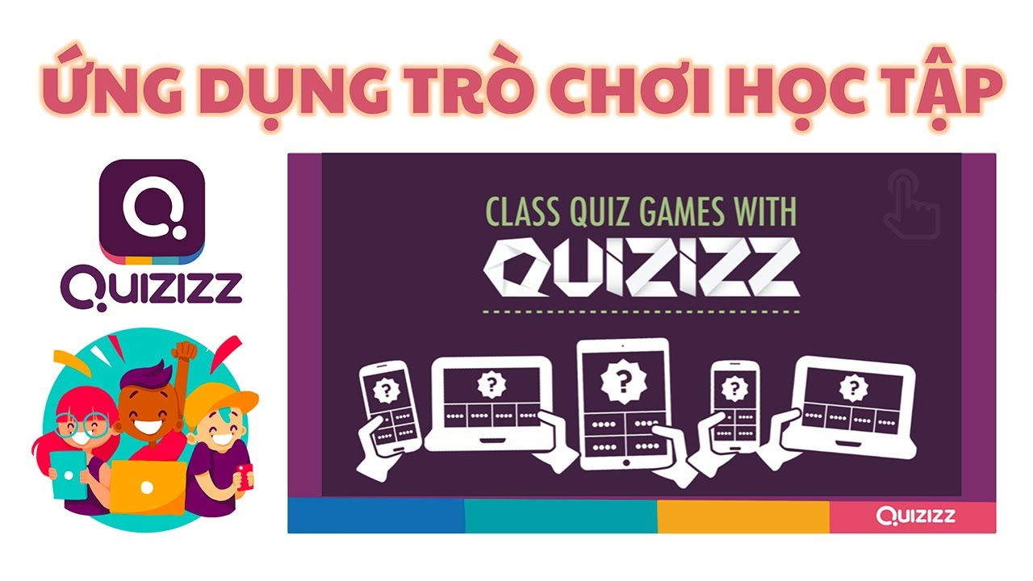
Dưới đây là một số hình ảnh mô phỏng một số bài tập về nhà đã được tôi thiết kế cho học sinh mà tôi đang giảng dạy.
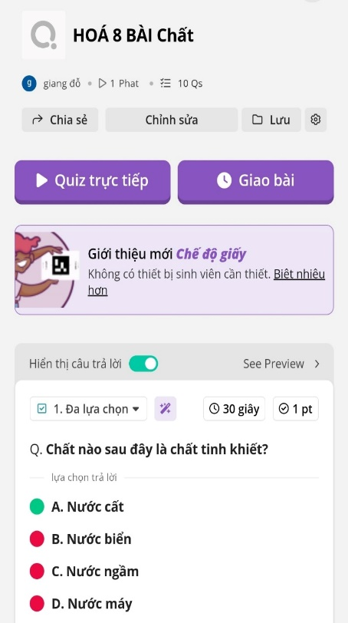 | 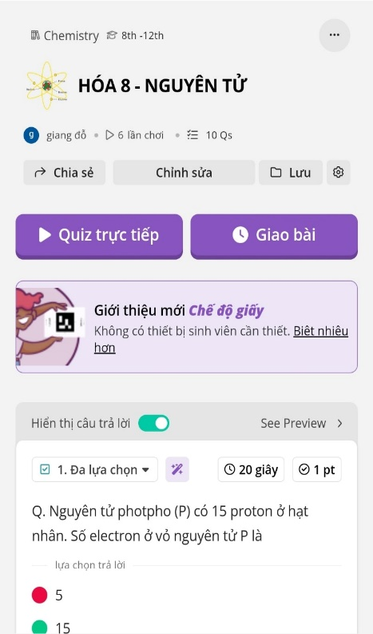 | 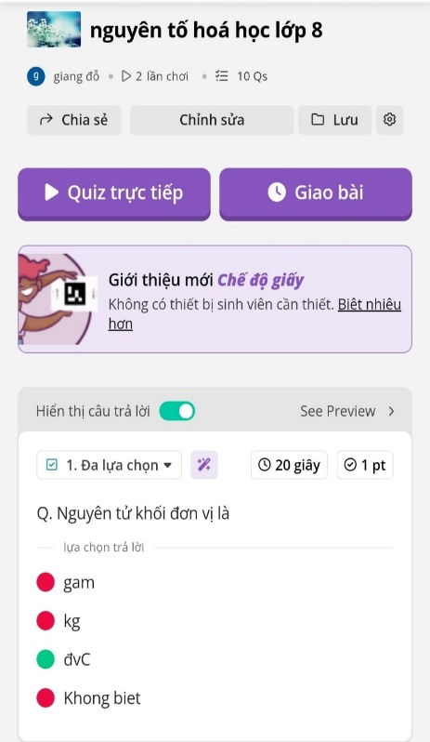
Bên cạnh đó tối cũng đã kết hơp sử dụng một số trang web khác để giao bài về nhà cho học sinh: olm.vn, liveworksheet…
3.2. Giao bài tập về nhà dưới dạng dự án tìm hiểu về một vấn đề nào đó và thuyết trình trước lớp
Bài tập về nhà với nhiệm vụ tìm kiếm tài liệu, chọn vấn đề và thuyết trình trước lớp. Đó thực sự là một nhiệm vụ thú vị, giúp phát huy được năng lực tự học, sự sáng tạo, tìm tòi và suy ngẫm của học sinh. Nó cũng giúp học sinh phát triển được các kĩ năng sử dụng ngôn ngữ, kĩ năng công nghệ thông tin, kĩ năng làm việc nhóm…. hiệu quả. Tuy nhiên, học sinh thường bị hạn chế về thời gian và các nguồn tài liệu, giáo viên có thể gợi mở các vấn đề có liên quan đến nội dung bài học, sau đó yêu cầu học sinh chuẩn bị bài thuyết trình và báo cáo truóc lớp. Đây là một bài tập về nhà khá hấp dẫn mà giáo viên có thể giao cho các nhân hoặc theo nhóm.
Ví dụ 1: Khi dạy bài Không khí- sự cháy tôi giao nhiệm vụ cho các nhóm chuẩn bị trước như sau:
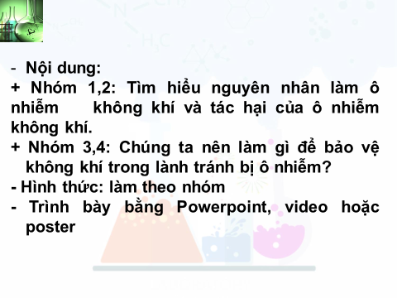
Ví dụ 2: Khi dạy bài Tính chất và ứng dụng của hidro tôi giao nhiệm vụ cho các nhóm chuẩn bị trước như sau:
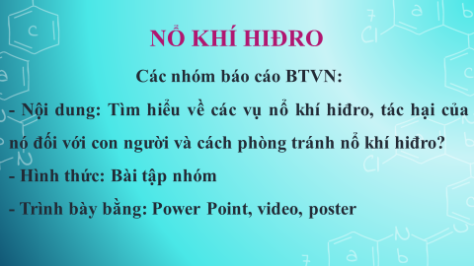 | 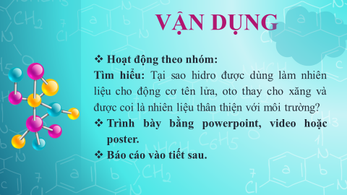
Ví dụ 3: Khi dạy bài Nước tôi giao nhiệm vụ cho các nhóm chuẩn bị trước như sau:
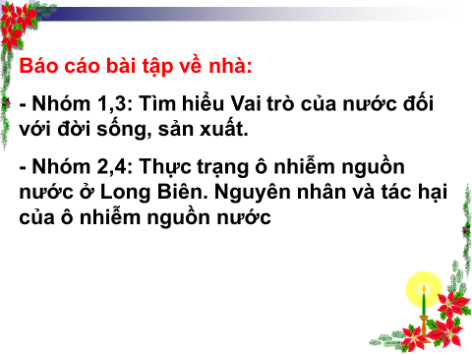
4. Khích lệ học sinh qua việc đánh giá bài tập về nhà
Việc chia học sinh theo từng nhóm đối tượng sẽ giúp tôi dễ dàng đánh giá và khích lệ học sinh hơn. Tôi luôn đánh giá kết quả qua việc làm bài tập về nhà trên năng lực của mỗi học sinh. Khích lệ, cho điểm kịp thời đối với các bài làm tốt, động viên các em nếu bài tập làm chưa tốt và cần phải cố gắng hơn.
Đối với các em có học lực khá - giỏi tôi luôn khuyến khích các em tìm tòi những cách làm khác nhau của cùng một bài Hoá học và có những điểm thưởng phù hợp nếu các em tìm được những phương pháp giải mới, hay. Việc làm này nhằm giúp các em luôn có ý thức tự tìm tòi các kiến thức mới, phương pháp mới.
5. Phối kết hợp với phụ huynh học sinh
Phụ huynh học sinh có vai trò rất quan trọng trong việc theo dõi, nhắc nhở con em mình học và làm bài tập ở nhà. Nhận thấy điều đó, tôi đã tiến hành phối kết hợp chặt chẽ với phụ huynh học sinh trong việc làm bài tập về nhà của con.
Ngoài việc chấm chữa bài tập trực tiếp trên lớp (vở bài tập, phiếu bài tập), tôi còn chấm bài online (Quizizz, olm, liveworksheet). Từ đó tôi tổng hợp kết quả và nhận xét từng học sinh theo tuần và gửi tới phụ huynh thông qua kênh Zalo của lớp.
Việc làm này của tôi đã giúp phụ huynh học sinh nắm bắt được tình hình học tập của con trên lớp từ đó có các biện pháp phối kết hợp tốt với giáo viên trong việc giáo dục học sinh, góp phần nâng cao chất lượng dạy và học.
CHƯƠNG 4: KẾT QUẢ THỰC HIỆN
Kết quả trước khi áp dụng sáng kiến kinh nghiệm:
BTVN  Lớp | Đẩy đủ, tích cực | Thỉnh thoảng không làm | Thường xuyên không làm
8A1 (42HS) | 15 | 19 | 8
8A2 (39HS) | 13 | 16 | 10
8A5 (35HS) | 10 | 12 | 13
Tổng (116 HS) | 38 (32,76%) | 47 (40,51%) | 31 (26,73%)

Điểm GK 1  Lớp | Giỏi | Khá | Trung bình
8A1 (42HS) | 20 | 17 | 5
8A2 (39HS) | 18 | 15 | 6
8A5 (35HS) | 15 | 12 | 8
Tổng (116 HS) | 53 (45,69%) | 44 (37,93%) | 19 (16,38%)

Kết quả sau khi áp dụng biện pháp này cuối học kì 1 năm học 2022-2023
BTVN  Lớp | Đẩy đủ, tích cực | Thỉnh thoảng không làm | Thường xuyên không làm
8A1 (42HS) | 33 | 9 | 0
8A2 (39HS) | 30 | 9 | 0
8A5 (35HS) | 25 | 10 | 0
Tổng (116 HS) | 95 (75,86%) | 21 (24,14%) | 0 (%)

Điểm CK 1  Lớp | Giỏi | Khá | Trung bình
8A1 (42HS) | 29 | 9 | 4
8A2 (39HS) | 20 | 15 | 4
8A5 (35HS) | 18 | 10 | 7
Tổng (116 HS) | 67 (57,75%) | 34 (29,31%) | 15 (12,94%)
Trong quá trình áp dụng các biện pháp trên để tạo hứng thú cho học sinh khi làm bài tập về nhà, tôi đã gặt hái được những kết quả đáng kích lệ như sau:
+ Học sinh tự giác, chủ động làm bài tập về nhà.
+ Tìm tòi các cách giải khác nhau của một bài Hoá học.
+ Chủ động tìm sự giúp đỡ của thầy cô, bạn bè khi làm các bài tập khó.
Qua đó chất lượng học tập môn Hoá học của học sinh cũng được nâng cao rõ rệt. Đã không còn học sinh nào không thường xuyên làm bài tập về nhà, chỉ còn có một số ít học sinh thỉnh thoảng không làm bài tập về nhà, số học sinh làm bài tập về nhà đầy đủ và tích cực là 95 học sinh (tăng 57 học sinh).

PHẦN III: KẾT LUẬN VÀ KHUYẾN NGHỊ
- KẾT LUẬN
Sáng kiến kinh nghiệm “Một số biện pháp đổi mới cách giao bài tập về nhà cho học sinh trong môn Hoá học lớp 8” của tôi đã giúp cho quá trình hoàn thành bài tập về nhà của học sinh trở nên nhẹ nhàng, thoải mái và đạt hiệu quả cao hơn. Nỗi ám ảnh mang tên “Bài tập về nhà” sau mỗi giờ học trên lớp của học sinh đã không còn nặng nề như trước nữa và thay vào đó là sự say mê, lòng yêu thích đối với bộ môn Hoá học, sự tích cực trong việc hoàn thành bài tập về nhà.
Trên cơ sở thực trạng việc làm bài tập về nhà môn Hoá học của học sinh lớp 8A1, 8A2, 8A5 trường THCS Bồ Đề, sáng kiến đã đưa ra sáu biện pháp cơ bản để việc làm bài tập về nhà của học sinh đạt hiệu quả cao. Trong quá trình triển khai đã thu được một số kết quả nhất định như đã nêu ở trên. Sáu biện pháp này có thể áp dụng được cho việc giảng dạy ở tất cả các môn học và các khối lớp ở các trường THCS để nâng cao chất lượng dạy và học.
2. KHUYẾN NGHỊ
2.1. Đối với Phòng giáo dục
- Tăng cường các lớp tập huấn bồi dưỡng chuyên môn nghiệp vụ môn Hoá học cho giáo viên.
- Tăng cường thêm các chuyên đề về đổi mới phương pháp dạy học môn Hoá học tại các trường trong Quận để giáo viên có thể tham gia học hỏi, rèn luyện thêm các phương pháp và kĩ năng dạy học mới từ các giáo viên nhiều kinh nghiệm.
2.2. Đối với nhà trường
- Tăng cường các chuyên đề môn Hoá học cấp trường nhằm bồi dưỡng chuyên môn nghiệp vụ cho giáo viên.
- Tổ, nhóm chuyên môn tăng cường trao đổi, rút kinh nghiệm, giúp đỡ lẫn nhau trong quá trình giảng dạy.

2.3. Đối với giáo viên
- Thường xuyên bồi dưỡng chuyên môn nghiệp vụ cho bản thân.
- Tăng cường dự giờ đồng nghiệp để học hỏi kinh nghiệm.
Trên đây là 1 số biện pháp tôi đã áp dụng đối với học sinh trường THCS Bồ Đề. Tôi rất mong nhận được sự đóng góp ý kiến của các thầy cô và các bạn đồng nghiệp để sáng kiến của tôi được hoàn chỉnh hơn, đạt kết quả cao hơn và tôi có thể rút kinh nghiệm trong quá trình giảng dạy trong những năm tiếp theo.
Tôi xin chân thành cảm ơn!
Bồ Đề, Ngày 23 tháng 03 năm 2023
Tôi xin cam đoan đây là SKKN của mình viết,
không sao chép nội dung của người khác.
Người viết

Đỗ Thị Thuý Giang

